ỦY BAN NHÂN DÂN QUẬN 8
TRƯỜNG THCS KHÁNH BÌNH

Chat trên gmail, nhắn tin qua Gmail
Bên cạnh việc sử dụng Gmail để trao đổi mail như truyền thống thì Google còn tích hợp cả ứng dụng chat có sẵn trong hòm thư này nữa. Trong bài viết dưới đây chúng tôi sẽ hướng dẫn bạn cách chat trên Gmail, nhắn tin qua Gmail.

Đôi khi bạn chỉ muốn gửi vài dòng tới bạn bè, hoặc chỉ muốn hỏi họ một số câu hỏi ngắn gọn. Trong trường hợp như vậy thì thay vì gửi email thì bạn nên chat với họ để nhận được phản hồi trực tiếp. Hãy tham khảo nội dung bên dưới để biết cách chat trên Gmail, nhắn tin qua Gmail.
CHAT TRÊN GMAIL, NHẮN TIN QUA GMAIL
Bước1:Đầu tiên bạn cần đăng nhập Gmail của mình
Nếu chưa có tài khoản gmail, các bạn đăng ký gmail qua một vài bước đơn giản
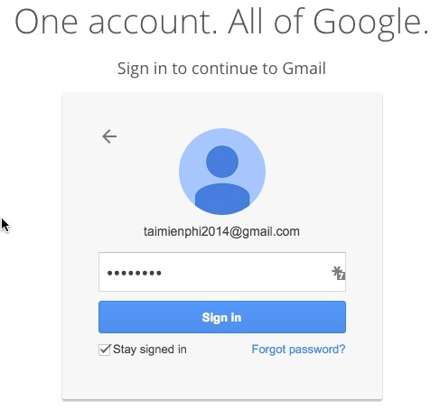
Bước 2: Tiếp đến giao diện Gmail của bạn sẽ hiển thị tương tự phía dưới.
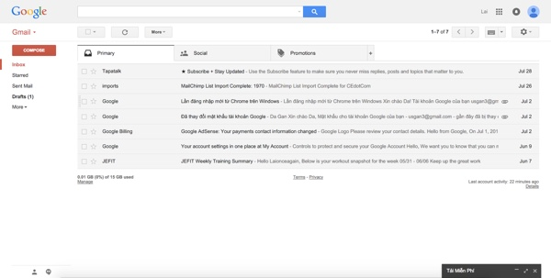
Bước 3: Để chat trên Gmail, nhắn tin trên Gmail thì bạn click chuột vào biểu tượng Hangouts như trong hình.

Bước 4: Tại đây hãy chọn tài khoản để chat cùng. Giao diện của Hangouts khá thân thiện và tối giản. Bạn chỉ cần quan sát trong vài giây là có thể làm quen với nó. Tuy nhiên trước khi chat bạn phải gửi lời mời, và lời mời đó phải được xác nhận bởi người kia thì mới tiến hành chat được.
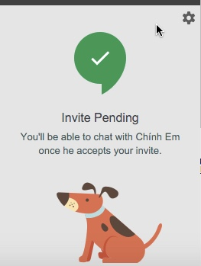
Bên cạnh chat thì bạn cũng có thể gửi ảnh qua Hangouts đơn giản.
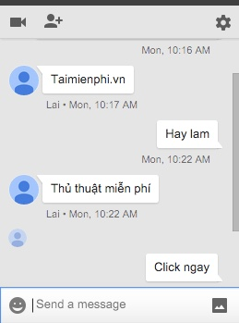
Như vậy là Taimienphi.vn vừa giới thiệu tới bạn cách chat trên Gmail, nhắn tin qua Gmail. Nếu muốn chat trên điện thoại thì bạn có thể vào chợ ứng dụng và tìm ứng dụng có tên Hangouts. Tuy nhiên hiện nay Hangouts chỉ xuất hiện trên 2 nền tảng chính là Android và iOS mà thôi. Hãy tham khảo cách sử dụng Hangouts để biết thêm chi tiết.
Tài liệu tham khảo
http://thuthuat.taimienphi.vn/chat-tren-gmail-nhan-tin-qua-gmail-4893n.aspx
Giáo viên
Nguyễn Thúy Ân

